HƯỚNG DẪN CÀI ĐẶT CÔNG CỤ HỖ TRỢ EXCEL (Phương án 1)
Tắt hết các cửa sổ Excel đang mở.
Chạy file Ho tro Excel.exe và chọn Tôi chấp nhận thỏa thuận và cài đặt
Tiếp Tiếp Cài đặtHoàn tất.
Nếu cài đặt thành công sẽ có menu Hỗ trợ Excel như sau
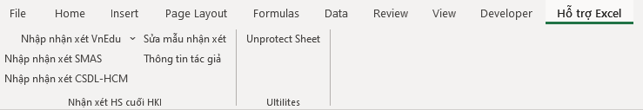
Xử lí lỗi: Nếu chưa có menu chương trình hoặc cài đặt có báo lỗi thì xử lí như sau:
-Chạy file vstor_redist.exe để cài phần mềm bổ trợ Office.
- Chạy lại file Ho tro Excel.exe để cài lại.
CHÚC QUÝ THẦY CÔ THÀNH CÔNG!
NGƯỜI GỬI: TRẦN NGỌC LAM- GV TOÁN THPT TRẦN ĐẠI NGHĨA, ĐẮK LẮK.
Email: ngoclamdhtn@gmail.com

Diễn giải chức năng tool Hỗ trợ PowerPoint:
https://www.youtube.com/watch?v=YYpu5CkD96s&list=PLqU_VRfPirav1HjsbeMZQ9-1ViQrpgkKf
